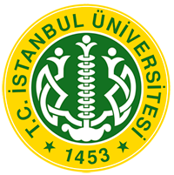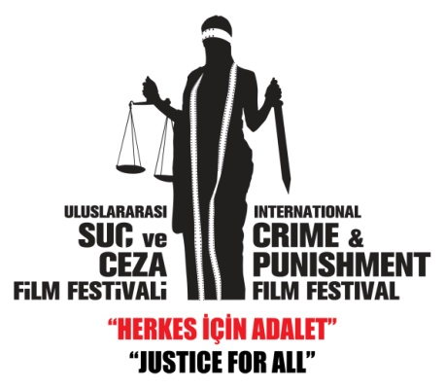

İSTANBUL ÜNİVERSİTESİ
HUKUK FAKÜLTESİ DEKANLIĞI
ÖDÜLLER SAHİPLERİNİ BULUYOR
5. Uluslararası Suç ve Ceza Film Festivali ödül töreni 20 Ekim 2015 Salı günü Beyoğlu Atlas Sineması’nda yapılacak ödül töreni ile gerçekleşecek.
Geceye, jüri üyelerimiz; Demet Akbağ, Lucie Bader, Selman Dursun, Sevin Okyay, Serdar Akar, Mehmet Açar, Engin Ertan, Ozan Güven katılacak. “Avrupa’da İslamafobi” yazarı Ineke Van Der Valk, yönetmen Jonathan Taieb, yönetmen Stefan Hauput, oyuncu Tuba Ünsal, oyuncu Ayşen Batıgün, oyuncu Renat Shuteev’in aralarında bulunduğu davetlilerle, akademisyenler ve panelistlerimizin katılımı töreni renklendirecek.
Uluslararası Altın Terazi Uzun Metraj Film Yarışması ve Uluslararası Altın Terazi Kısa Film Yarışması’nın ödüllerinin verileceği tören “En İyi Film” ödülünü alan yapıtın 21.30’daki gösterimi ile sona erecek. Filmler 22 Ekim 2015’e kadar gösterime devam edecek.
Yer: Beyoğlu Atlas Sineması
Tarih: 20 Ekim 2015
Kokteyl: 19.00
Ödül Töreni: 20.00
En İyi Film Gösterimi: 21.30

İLETİŞİM: 3K1P İLETİŞİM Atakan M. Metin
05452468097 atakan@3k1pr.com

Istanbul University, Faculty of Law, 34116 Beyazıt – İstanbul
Tel: 0 212 440 01 05 Fax:0 212 512 41 35
www.icapff.com
@uscff icapff uscff

